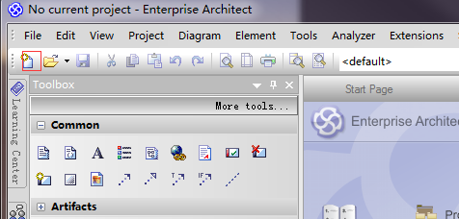

1. 创建一个project

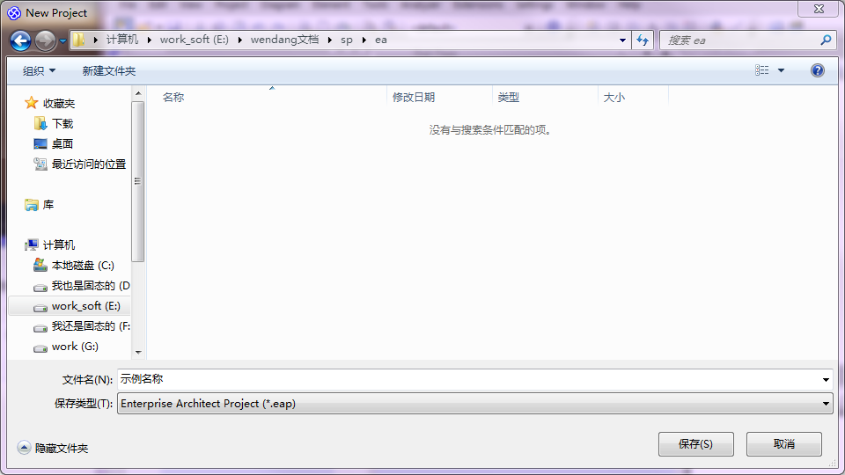

2.指定存放路径和文件名称

3.保存之后会弹出界面:

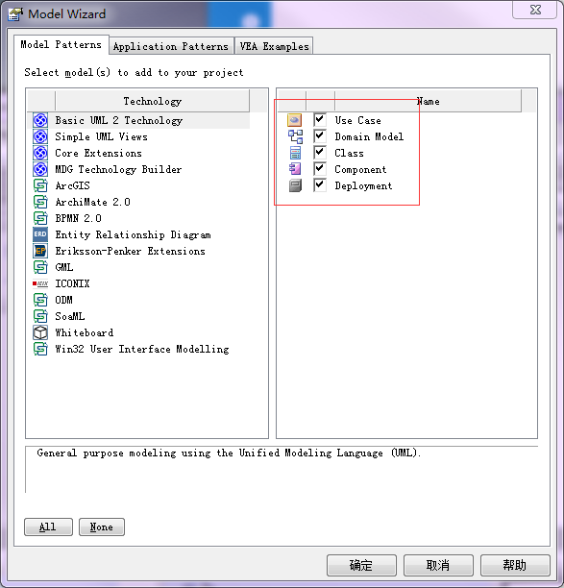

我们讲的是Use Case 其他的勾选可以取消.

4.选中

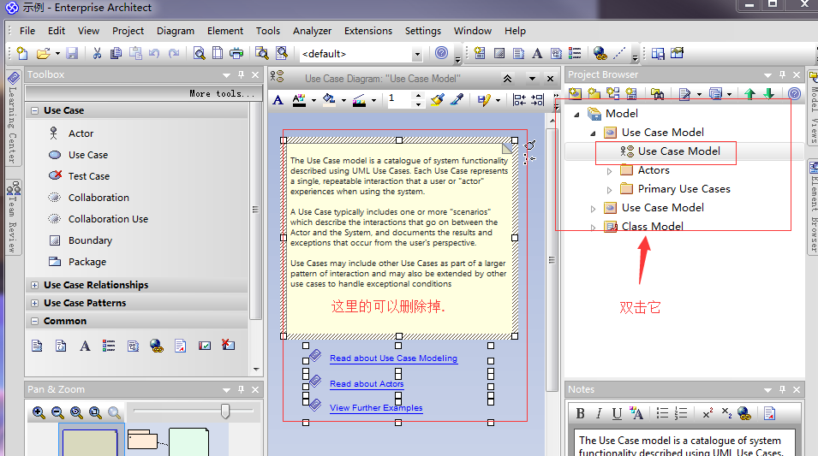

1. 选择Object 编辑,点击more tools

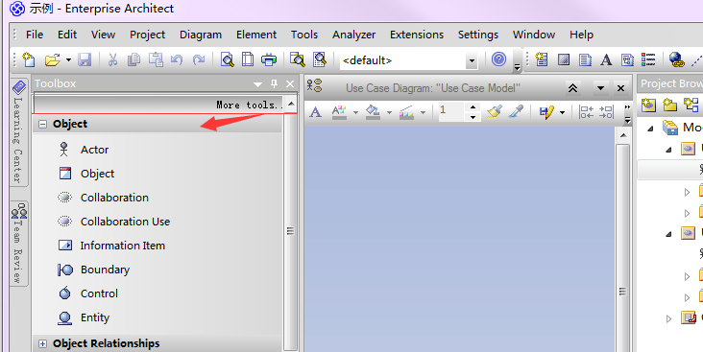

功能介绍:

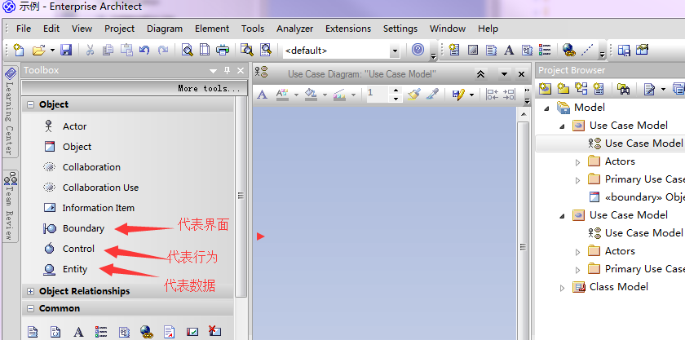

功能之间调用用虚箭头就行, 不做其他强制要求,需要做注释, 在Common分页中第一个条目就是note